AN6871 Scheda creata il 18 novembre 2023
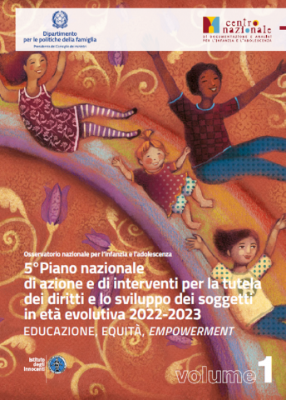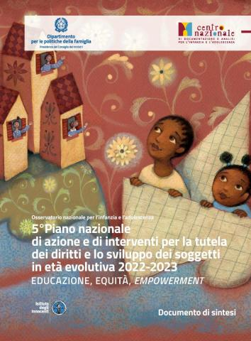
Descrizione storico-bibliografica
*Piano d’azione del governo per l’infanzia e l’adolescenza. – 1997/1998. – [S.l. : s.n., 1997?]. - 24 p. ((Disponibile anche online.

*Piano di azione e di interventi per la tutela dei diritti e lo sviluppo dei soggetti in età evolutiva 2000-2001 : Legge n. 451/97 / Osservatorio nazionale per l'infanzia e l'adolescenza. - Roma : Istituto poligrafico e Zecca dello Stato, 2000. - 92 p. ; 30 cm. ((Titolo della copertina. - In copertina: Presidenza del Consiglio dei ministri, Dipartimento per gli Affari sociali. - RMG0109756
Autore: Osservatorio nazionale per l'infanzia e l'adolescenza
Soggetto: Minori - Tutela - Ruolo [dei] Curatori – Italia

*Piano nazionale di azione e di interventi per la tutela dei diritti e lo sviluppo dei soggetti in età evolutiva : (Legge n. 451/1997). – 2000/2001- . - Roma : Presidenza del Consiglio dei ministri, Dipartimento per gli affari sociali, 2000- . – volumi ; 30 cm. ((Biennale; sessennale dal 2010. – Da 5. (2022/2023) autori: Osservatorio nazionale per l'infanzia e l'adolescenza; Dipartimento per le politiche della famiglia, Presidenza del Consiglio dei ministri; Centro nazionale di documentazione e analisi per l'infanzia e l'adolescenza ; luogo di pubblicazione ed editore: Firenze : Istituto degli Innocenti. – L’ed. 5. (2022/2023) pubblicata con: Piano nazionale di prevenzione e contrasto dell'abuso e dello sfruttamento sessuale dei minori. - Disponibile anche online. - BVE0947270
Pubblicato con: *Piano nazionale di prevenzione e contrasto dell'abuso e dello sfruttamento sessuale dei minori [AN6870]
Autore: Italia : Presidenza del Consiglio dei ministri : Dipartimento per gli affari sociali ; Osservatorio nazionale per l'infanzia e l'adolescenza ; Centro nazionale di documentazione e analisi per l'infanzia e l'adolescenza ; Italia : Dipartimento per le politiche della famiglia
Soggetto: Diritti del fanciullo - Legislazione – Italia; Diritti dell'infanzia e dell'adolescenza - Tutela - Italia - Periodici
Classe: D323.352

Volumi disponibili in rete 1997-1998; 2000-2001; 2002-2004; 3(2010/2011); 4(2016/2017); 5.1(2022-2023)

Informazioni storico-bibliografiche
Piano d’azione del Governo per l’infanzia e l’adolescenza 1997-1998 intende avviare nuovi processi istituzionali che, nel rafforzare l'attenzione verso i temi dell'infanzia e dell'adolescenza, la rendano produttiva di concrete scelte normative, amministrative e culturali. Una politica per l'infanzia sollecita alcune grandi riforme: i sistemi formativi, la legge quadro sui servizi sociali, il sostegno alle responsabilità familiari, la modulazione del tempo di lavoro per favorirne la riconciliazione con quello della cura e della famiglia. Questo primo Piano d’azione indica le priorità su cui intervenire a breve e medio termine. Nel Piano una parte significativa è occupata dalle politiche preventive, intese sia in una prospettiva generale (prevenzione del disagio nei minori e promozione dell’agio) sia in una prospettiva specifica (ad es. prevenzione degli abusi, ecc.). https://www.minori.gov.it/it/minori/piano-nazionale-di-azione-infanzia-e-adolescenza-1997-1998

Il Piano d’azione 2000-2001 contiene le linee strategiche di fondo che il Governo intende perseguire per sviluppare un’adeguata politica per l’infanzia e l’adolescenza e gli impegni concreti, che si aggiungono ai programmi, da portare a compimento, contenuti nel precedente documento del 1996. E’ prevista l’elaborazione di proposte di riforme legislative, volte a rendere più coerente l’ordinamento giuridico nazionale con la Convenzione sui diritti del fanciullo del 1989. Sono previsti, inoltre, impegni per interventi volti a migliorare le condizioni di vita dei minori e degli adolescenti, per tutelare i minori vittime di abusi e sfruttamento sessuale, per combattere lo sfruttamento dei minori nel lavoro, per favorire un rapporto educativo con il mondo delle comunicazioni sociali. Particolare attenzione sarà data agli interventi di protezione e di integrazione dei minori stranieri, compreso il sostegno nei confronti dell’infanzia in difficoltà in altri Paesi nel mondo, e all’attuazione della legislazione in materia di adozioni internazionali. Il Piano è stato approvato con D.P.R. 13-6-2000 e pubblicato nella Gazz. Uff. 21 agosto 2000, n. 194. https://www.minori.gov.it/it/minori/piano-nazionale-di-azione-infanzia-e-adolescenza-2000-2001

Con il Piano Nazionale di azione e di interventi per la tutela dei diritti e lo sviluppo dei soggetti in età evolutiva 2002-2004 il Governo conferma l’attenzione ai bambini e agli adolescenti come punto di partenza di ogni progetto politico teso a sviluppare il “sociale” in un’ottica di evoluzione, programmata sui mutamenti culturali e di costume. E’ il secondo Piano Nazionale da quando è in vigore la legge 23 dicembre 1997, n. 451 “Istituzione della Commissione Parlamentare per l’Infanzia e dell’Osservatorio Nazionale per l’Infanzia”. Le linee strategiche e le priorità individuate dal Governo in questo Piano discendono sia dal lavoro svolto nei mesi scorsi dall’Osservatorio nazionale per l’infanzia e l’adolescenza, sia dalla verifica delle azioni e delle iniziative realizzate nel periodo giugno 2000-giugno 2002 svolta dal Ministero del Lavoro e delle Politiche Sociali in collaborazione con il Centro nazionale di documentazione e Analisi sull’infanzia e l’adolescenza e con tutte le Pubbliche Amministrazioni coinvolte nelle “politiche a misura di bambino”. Il Piano è stato approvato con decreto del Presidente della Repubblica del 2 luglio 2003 e pubblicato in Gazzetta Ufficiale del 31 ottobre 2003, n. 254 Consultabile anche sulla rivista del Centro nazionale Cittadini in crescita n. 2/2003
https://www.minori.gov.it/it/minori/piano-nazionale-di-azione-infanzia-e-adolescenza-2002-2004

Il Terzo Piano biennale nazionale di azioni e di interventi per la tutela dei diritti e lo sviluppo dei soggetti in eta' evolutiva, è stato approvato il 21 gennaio 2011 con decreto del Presidente della Repubblica e pubblicato nella Gazzetta Ufficiale del 9 maggio 2011, Serie generale n. 106. https://www.minori.gov.it/it/minori/3deg-piano-nazionale-di-azione-infanzia-e-adolescenza

anni 2016-2017. Il IV Piano nazionale di azione e di interventi per la tutela dei diritti e lo sviluppo dei soggetti in età evolutiva, approvato dal Consiglio dei Ministri il 10 agosto 2016, dopo il via libera dell'Osservatorio nazionale per l'infanzia e l'adolescenza, è stato adottato il 31 agosto 2016 con decreto del Presidente della Repubblica. Il provvedimento definisce il panorama degli interventi che l'Italia intende mettere in campo nei prossimi due anni per dare attuazione ai contenuti della Convenzione Onu sui diritti del fanciullo del 1989 e si articola in quattro aree di intervento: linee di azione a contrasto della povertà dei bambini e delle famiglie; servizi socioeducativi per la prima infanzia e qualità del sistema scolastico; strategie e interventi per l'integrazione scolastica e sociale; sostegno alla genitorialità, sistema integrato dei servizi e sistema dell'accoglienza. https://www.minori.gov.it/it/minori/4deg-piano-nazionale-di-azione-infanzia-e-adolescenza

Il 5° Piano nazionale di azione e di interventi per la tutela dei diritti e lo sviluppo dei soggetti in età evolutiva, approvato dall’Osservatorio nazionale per l’infanzia e l’adolescenza il 21 maggio 2021, è stato adottato con decreto del Presidente della Repubblica il 25 gennaio 2022. Il Piano ha ottenuto i pareri positivi dell’Autorità garante per l’infanzia e l’adolescenza, della Commissione parlamentare per l’infanzia e l’adolescenza e della Conferenza unificata. Conclusa la registrazione da parte degli organi di controllo, segue ora la fase di attuazione e successivo monitoraggio del Piano. Frutto di un’intensa attività di coprogettazione - che ha coinvolto tutti i soggetti e gli enti partecipanti all’Osservatorio nazionale, e non solo: società civile e terzo settore, soggetti pubblici quali amministrazioni centrali, enti pubblici e territori, soggetti privati, esperti, università e ricerca - il Piano è articolato in 3 aree d’intervento:

- Educazione
- Equità
- Empowerment

composte ciascuna da 4 obiettivi generali e azioni specifiche, per un totale di 12 obiettivi generali e 31 azioni, ed è coerente con i contenuti delle altre azioni a favore dei nuclei familiari e dei bambini e adolescenti, tramite gli organismi di coordinamento nazionale, quali l’Osservatorio nazionale sulla famiglia e l’Osservatorio per il contrasto della pedofilia e della pornografia minorile.
In questa edizione, per la prima volta la sua elaborazione è stata accompagnata dal coinvolgimento diretto di ragazze e ragazzi fra i 12 e 17 anni di età, che hanno partecipato alle consultazioni durante la fase di elaborazione del Piano stesso e che contribuiranno anche alla fase di monitoraggio. https://www.minori.gov.it/it/minori/5deg-piano-nazionale-di-azione-infanzia-e-adolescenza

